**UNIDAD 3 ACTIVIDAD 3**

**ACTIVIDAD INTEGRADORA**

**FUNDAMENTOS DE MATEMÁTICAS Y PENSAMIENTO LÓGICO**

**GASTRONOMÍA**

**FUNDACIÓN SAN MATEO**

**JOHAN SEBASTIÁN GUTIÉRREZ VÁSQUEZ**

**2018**

**Unidad 3:**

Teniendo en cuenta el gráfico donde se muestra tanto la distribución como el tamaño de la cocina, el baño y las mesas:

Encontrarás mesas se pueden encontrar si quieres el espacio total por donde puedes caminar los comensales y meseros es de (8x + 4)

(DIBUJO ILUSTRATIVO)

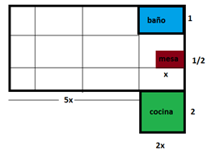

**SOLUCIÓN**

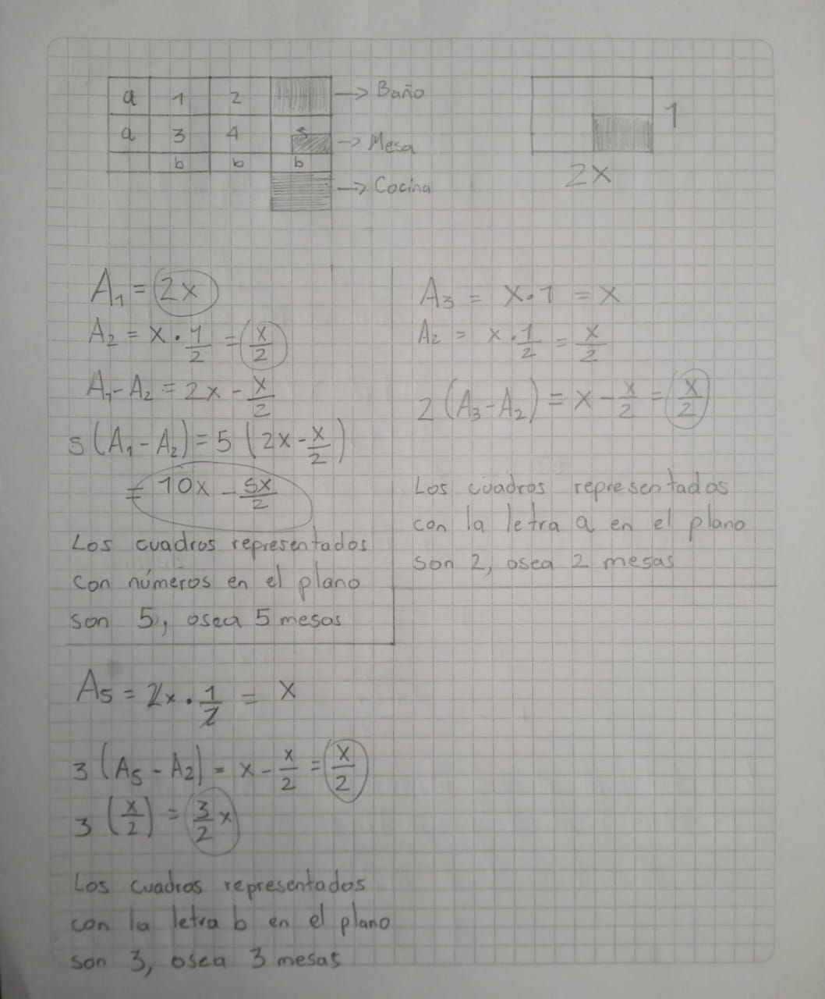

**NOTA:**

Esta actividad se realizó a mano, se escaneo y se pegaron los archivos en este documento, porque a concepto personal no es tan estético, pero por la cantidad de ejercicios era mejor así.